Escribe el nombre de los compañeros de tu equipo:

* Andrés Burruel.

* Rodolfo Jaramillo.

* David Peña.

* Viowi Cabrisas.

¿Cuales datos se van a utilizar? ¿Cual es la fuente de los datos? ¿Son confiables los datos?

Datos de los aspirantes a la Maestría en Ciencia de Datos de la Universidad de Sonora registrados por el coordinador en el SIPO, desde el año 2020 al 2023.

Describe las fuentes de datos y las variables que se tienen

Fuente de Datos: SIPO UNISON. Contiene datos sociodemográficos de los aspirantes tales como: la edad, nacionalidad, sexo, estado civil, número de hijos. Datos académicos tales como la titulación y experiencia laboral de los aspirantes; y finalmente el status del aspirante, así como su id.

¿Cual es la delimitación de la historia en función de los datos?

La historia se va a enfocar en estudiar las relaciones entre los aspirantes y los aceptados, en función variables dadas.

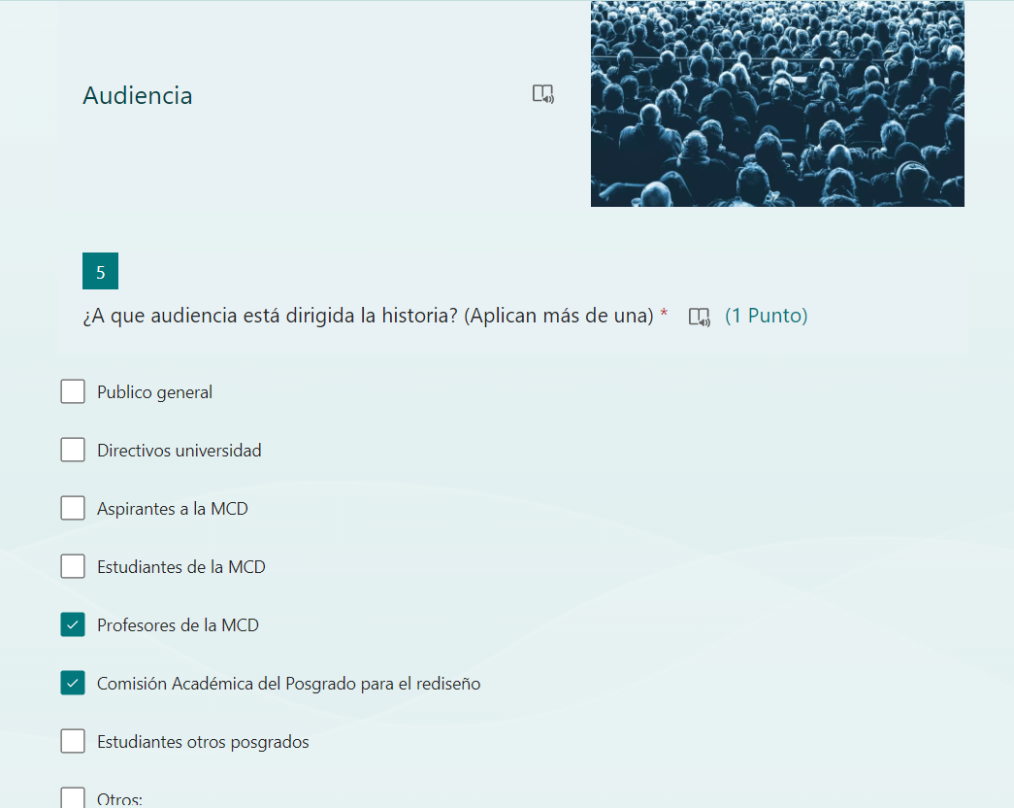

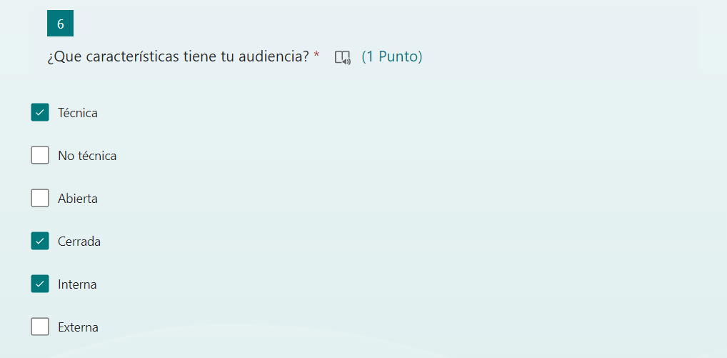

Tema que vamos a contar

¿Cual es el tema central de la historia que vamos a contar?

El tema central de la historia a contar se va a enfocar en caracterizar el proceso de selección de los aspirantes a la Maestría en Ciencia de Datos de la Universidad de Sonora, desde su inicio en el 2020 hasta el presente año; y la heterogeneidad de los aceptados.

¿Porqué debería importarle a la audiencia seleccionada?

Porque la Comisión encargada de seleccionar a los aspirantes trata de seleccionar un grupo lo suficientemente variado y representativo, no enfocándose solamente en un grupo determinado de perfiles. Y este análisis tiene como objetivo verificar si los criterios actuales cumplen con la meta.

¿Que aprendimos? ¿Para que puede servir?

Puede servirle a la Comisión para evaluar más adelante si la promoción fue tan exitosa como se esperaba.

Análisis exploratorio

Sube imágenes (mínimo 1, máximo 5) con gráficas sin mucho cuidar (o tablas) con alguno de los resultados que consideres más interesantes para responder a la pregunta.

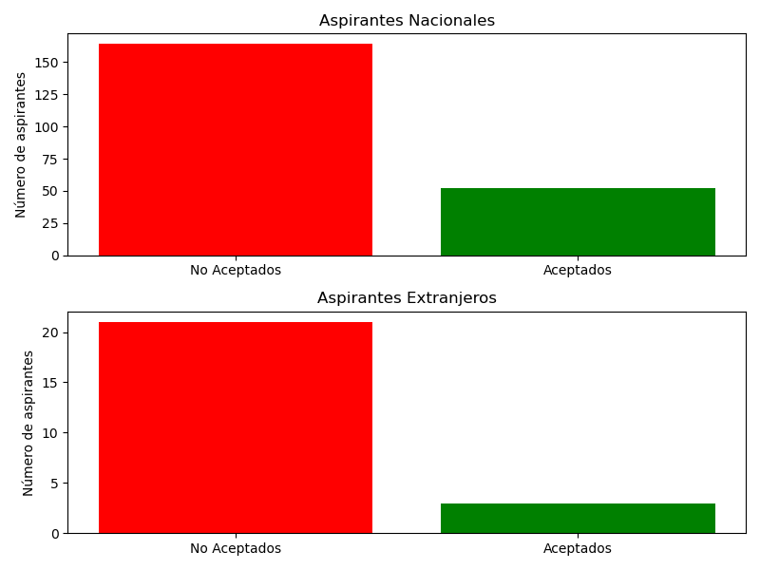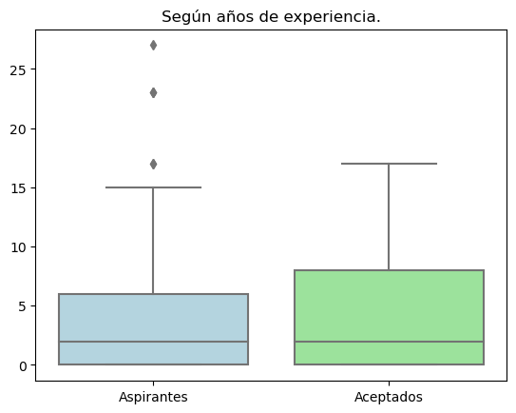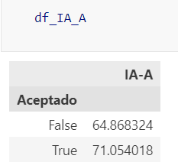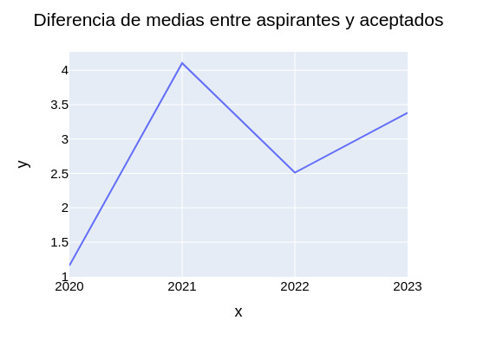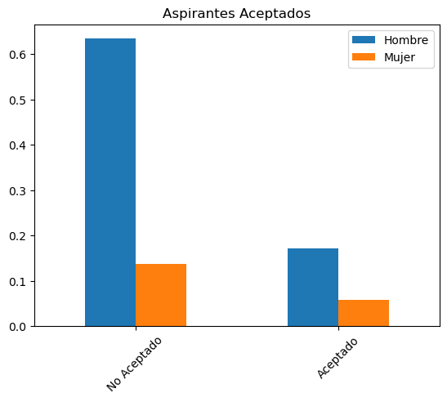

Agrega de 3 a 5 archivos en pdf con una breve descripción de KPIs que puedas utilizar para contar tu historia. Usa de forma muy relajada una definición similar a las vistas en el curso. Numéralos.

Propuestas de KPI's:

KPI_01: Proporción de Mujeres aceptadas

    Verificar si hay una diversidad representativa en el sexo.

KPI_02: Proporción estudiantes extranjeros y nacionales

    Verificar si la proporción de aceptados y aspirantes es similar en la población de aplicantes extranjeros.

    Para calcular este KPI, se deberá dividir la proporción original de estudiantes extranjeros entre la proporción de aceptados. Mientras más cercano sea a 1 este valor, mejor.

KPI_03: Diferencia de promedios entre aspirantes y aceptados

    Verificar si, en efecto, el promedio de los aceptados es mayor que el promedio de todos los aspirantes.

    Para calcular este KPI, se deberá calcular la diferencia entre la media del promedio de los aspirantes y la media del promedio de los estudiantes aceptados. Mientras más grande la diferencia calculada, mejor será la puntuación.

KPI_04: Proporción de edades de aspirantes y aceptados

    Verificar si la proporción de edades de los aplicantes aceptados es representa a la población de aspirantes

    Las edades se clasificaron utilizando rangos de tamaño cinco, esto es, de 20 a 25 años, de 25 a 30, y así sucesivamente hasta el rango 55 a 60. Así, para calcular este KPI, se deberá dividir la proporción original de cada categoría de edad de los aspirantes entre la correspondiente proporción con los aspirantes seleccionados. Mientras más cercano a 1 sea este valor, mejor.

KPI_05: Índice de Aprobación de los aspirantes (IA-A):

    Calculado a partir de la siguiente fórmula:

    IA-A = (51 - Edad) + (17 - Experiencia) + (Promedio_Licenciatura - 75) + (Nacionalidad_Bool * 20) + (Sexo_Fem_True * 15)

    Este índice intenta resumir tanto parámetros cuantitativos como las proporciones de los parámetros cualitativos de los datos recogidos durante el proceso de selección de los aspirantes.

    Como conclusión en su cálculo se encontró que la media del IA-A fue de 64.9 en los no aceptados, mientras que en los aceptados fue de 71.1.

Arco narrativo

Durante el proceso de selección de aplicantes a la maestría en Ciencia de Datos de la Universidad de Sonora, se aspira a que el conjunto de estudiantes seleccionados o aceptados sea: el que mejor desempeño tenga, que represente de la forma más acertada a la población total de aplicantes y que sea lo más heterogénea posible. Ante esto, una problemática que se tiene es: ¿Los criterios actuales de evaluación están admitiendo un grupo de estudiantes con estas características?

Para analizar este dilema, se tienen disponibles los datos de aplicantes a la maestría en Ciencia de Datos de los últimos cuatro años. De estos datos, se seleccionaron características como sexo, edad y promedio de licenciatura.

La historia que intentamos contar se va a enfocar en estudiar las relaciones entre los aspirantes y los aceptados, en función variables dadas.

Durante el análisis de los datos se encontraron diferencias notables entre los aspirantes no aceptados y los aceptados, entre las cuales se encuentran que:

El promedio mínimo de los aceptados resultó ser de 75 puntos. La edad máxima de 51 años, mientras que predominaron los adultos jóvenes en el grupo de aceptados. El máximo de experiencia fue de 17 años, mientras que predominaron los aceptados con experiencia laboral entre 0 y 5 años. La proporción de mujeres aceptadas resultó ser curiosamente mayor que la proporción de hombres aceptados, aunque en cuanto a la cantidad predominaron siempre los hombres en todo el proceso. Y de forma similar se observó un predominio de los estudiantes nacionales.

Todos estos resultados se tabularon en forma de gráficos y tablas. Encontrando finalmente a partir de la generación de un KPI que resumiera todos estos aspectos que existió una media de 64.9 puntos para los no aceptados y de 71,1 para los aceptados.

¿Cual sería tu elemento dramático que esperas captura la atención de tu audiencia?

Se espera que al ver los resultados la audiencia logre evaluar rápidamente los aspectos históricos del proceso de selección de los aspirantes a la Maestría en Ciencia de Datos de la UNISON; y cuanto ha subido el nivel de exigencia para ingresar a la misma. De esta forma, reflexionando a partir de su experiencia personal con los estudiantes de años anteriores y viendo estos datos tendrían mayor seguridad a la hora de redirigir o modificar alguno de los aspectos del proceso de selección, si fuera el caso.

Visualización

Agrega un archivo con un borrador de como se haría la visualización. Si es un tablero, recuerda usar la técnica de la forma de F, y cuidar el orden de acuerdo a la historia que se está contando.

Describe o sube en un archivo un ejemplo de la forma en que se va a comunicar la historia para compartir con los compañeros.

(Pregunta no anónima